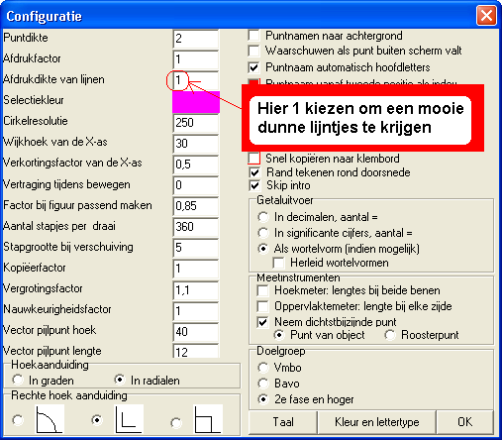
Het maken van logpapier met Geocadabra

Na het opstarten, de configuratie aanpassen:
De tweede regel (afdrukfactor) moet uitgeprobeerd worden. Wanneer een afdruk groter moet, vergroot dan deze factor.

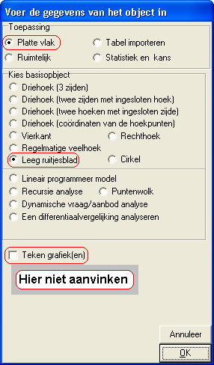
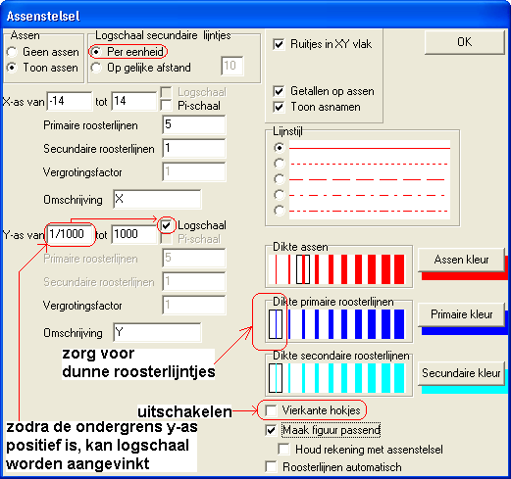
Start een nieuwe tekening en klik op het assenknopje , waarna je de assen instelt:

Het resultaat van deze instellingen is ruitjespapier met een log-indeling op de verticale as. Op de achterzijde van dit papier staat het resultaat. Een optimaal resultaat krijg je, wanneer je alle kleuren zwart instelt, of wanneer je kiest voor de instelling beeld, zwart-wit afdrukken.
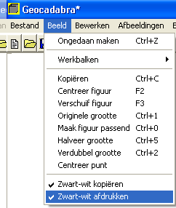
rechtstreeks vanuit Geocadabra afdrukken geeft een mooier resultaat dan wanneer je eerst de tekening kopiëert (bijvoorbeeld naar een tekstverwerker), en vanuit de tekstverwerker print.

Door de x-as in te delen als de y-as, krijg je dubbellog papier.

Op de volgende twee pagina’s:
- Enkellog papier
- Dubbellog papier
